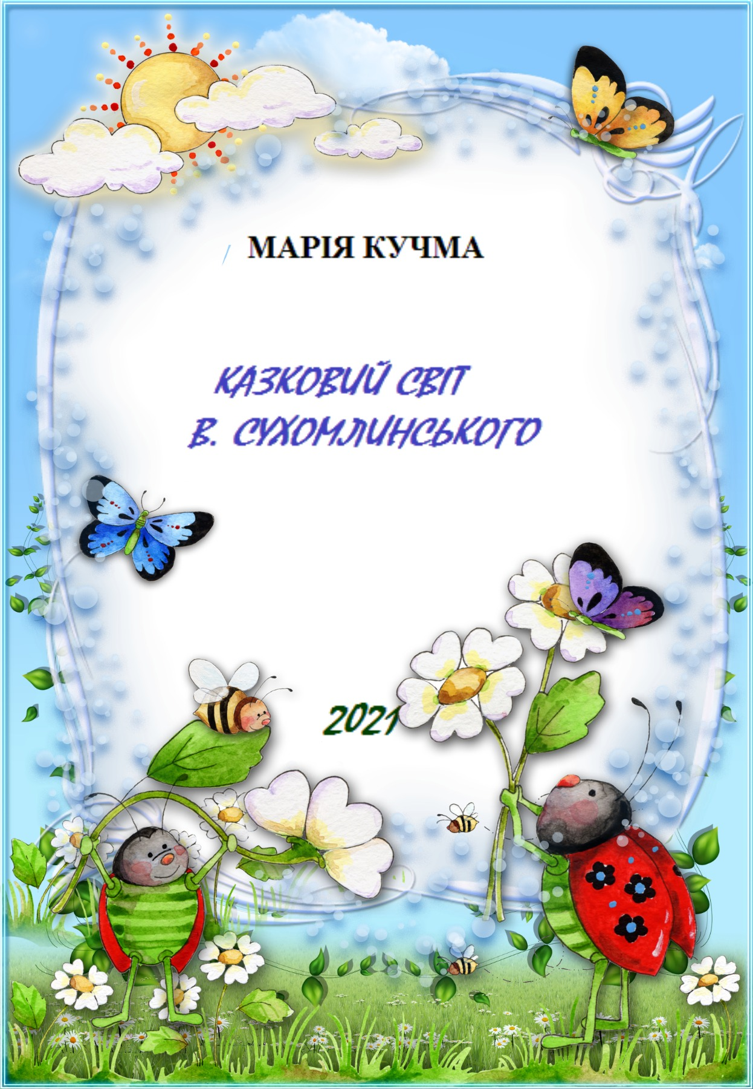

Психогімнастика

Марія КУЧМА



Методичний посібник

2021

Кучма М.В

КАЗКОВИЙ СВІТ ВАСИЛЯ СУХОМЛИНСЬКОГО

Рецензент: Слободян Н.Б.

Відповідальний за випуск: Слободян Н.Б.

Даний посібник пропонує психогімнастики розроблені на основі казок відомого педагога Василя Сухомлинського. Розробки чудово сприймається дітьми, адже основою є така улюблена малюками казка. Використання вправ із цього посібника дає змогу вихователю дошкільного закладу регулювати психічний стан дитини, долати бар'єр в спілкуванні, розумінні себе і інших, знімати психічну напругу та створює можливості для самовираження дитини. У виданні подано різноманітні психогімнастичні казки, що сприяють розвиткові й удосконаленню уваги, пам’яті, вихованню почуттів і моральних якостей, а також подоланню психологічних порушень у дітей. Книжка буде корисною прикладним психологам, вихователям, батькам і всім, хто цікавиться проблемами психології та всебічного розвитку дитини.

**АНОТАЦІЯ**

Казки – це єдиний жанр, який житиме, поки є діти, а от же вічно! Вони невіддільні від краси, сприяють розвиткові естетичних почуттів, без яких неможливе благородства душі, щира чуйність до людського нещастя, горя, страждань. Завдяки казці дитина не тільки пізнає світ, а відгукується на події і явища навколишнього світу, виявляє своє ставлення до добра і зла тобто пізнає світ не тільки розумом, а і серцем. В. Сухомлинський звертаючись до молодого педагога відмічає: « ...Якщо ви хочете, щоб вихованець став розумним, допитливим, кмітливим, якщо у вас є мета утвердити в його душі чутливість до найтонших відтінків думки й почуття інших людей...надихайте його розум красою слова... Його чарівна сила розкривається передовсім у казці. Казка – це колиска думки, зумійте поставити виховання дитини так, щоб вона на все життя зберегла хвилюючі спогади про цю колиску»

Вивчення феномена виховного впливу казки у педагогічній спадщині

В. Сухомлинського дає підстави зробити висновки про доцільність та дієвість використання кращих з них для виховання та навчання дітей. Проте суспільство невпинно рухається вперед, а життя вносить свої корективи. І на даному етапі розвитку, діти дошкільного віку все рідше погоджуються просто слухати казки. Їм цього виявляється замало. Донести моменти істини, здійснити виховний вплив на підсвідомість дитини можна не лише читаючи казки дітям. Цю саму казку можна подати за допомогою сучасних засобів, методів та прийомів. Це ілюстрації, мнемотаблиці, силуетні театри, леп-буки. Передати казку можна через рухливу чи дидактичну гру, або використати як психогімнастику.

В дошкільному віці емоційна сфера дитини не стабільна. У цей період діти саме починають диференціювати різні емоційні прояви та вчаться керувати власними емоціями. У цьому їм допомагають психогімнастичні вправи, ігри, етюди, як методи нетрадиційного оздоровлення. Завданням психогімнастики є збереження психічного здоров’я, запобігання емоційним розладам у дитини через зняття психічного напруження, розвиток кращого розуміння себе та інших, створення можливостей для самовираження особистості.

Казки В. Сухомлинського є чудовим матеріалом для створення психогімнастичних вправ. Вони спрямовані на імітацію певних почуттів та емоційних станів, відтворення дітьми дій та вчинків уявних героїв з опорою на природні механізми в розвитку дитини. Подолання бар'єрів в спілкуванні, розумінні себе і інших; зняття психічної напруги і збереження емоційного благополуччя дитини; створення можливості для самовираження; розвиток "мови почуттів" (назва емоцій веде до емоційного усвідомлення дитиною себе) ось ключові завдання, які можна вирішити за допомогою казкової психогімнастики .

**Як розробити психогімнастику?**

1. Опрацьовуємо твори В. Сухомлинського.
2. Відбираємо ті, в яких мало діалогів.
3. Підбираємо відповідно до видів:

а) на вираження уваги та зосередженості;

б) на розслаблення м’язів;

в) вираження спокою та розслабленості;

г) на вираження емоцій;

д) емоційно-експресивні вправи.

1. Визначаємо мету кожної вправи.
2. Прописуємо дії.

**Характеристика видів**

**Вираження уваги та зосередженості**

Ці ігрові вправи виділені в окремі групу, оскільки вони не тільки сприймають розвитку виразних рухів, а й допомагають дитині через засвоєння моторного компонента психічних станів наблизитися до оволодіння довільною увагою. Такі вправи рекомендують дітям з психомоторною гіперактивністю, із зниженим настроєм, затримкою психічного розвитку та іншими видами, що призводять до незрілості уваги.

**Вправи на розслаблення м’язів**

Вправи допомагають в ігровій формі оволодіти приймами знаття психом’язового напруження. Саморозслаблення необхідне дітям з надто збудливою або надто чутливою нервовою системою, малюкам, яким властиві страх, нав’язливі стани та рухи, істеричні реакції, заїкання тощо.

**Вираження спокою та розслабленості**

Ці вправи дають змогу через оволодіння виразними рухами розслаблювати м’язи і таким чином управляти емоційним станом дитини. Навіювання спокою краще здійснюється в групових завданнях, де всі вихованці гуртом уповільнюють рухи, переходять на шепіт і завмирають.

**Вираження емоцій**

Ігрові вправи, в яких діти зображують сміх, радість, задоволення, допомагають створити теплу атмосферу в групі, підняти настрій, емоційно наблизити малюків один до одного. Ці ігри корисні дітям з психомоторними та емоційними труднощами. Вони виключають здорове емоційне збудження, відволікають від хворобливих фантазій та переживань. Бадьорий настрій, створений ними, має тривалу стійкість.

**Емоційно-експресивні вправи**

Ці вправи використовуються  у роботі з дітьми з надмірною сором’язливістю, егоїзмом, впертістю, жадібністю, боягузтвом, схильністю до кривляння і т.п., які знають, але не виконують моральні норми.

Тут важливо домагатися не визнання малятами своїх вад і тим більше не засудження їх однолітками, а зображення поганої риси характеру,  з  наступним вправлянням в бажаній моделі поведінки в саме такій ситуації.

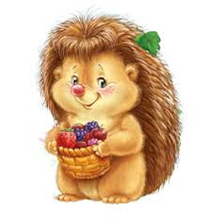**ЇЖАК І МІСЯЦЬ**

**Мета:*зняття напруги, вираження уваги та зосередженості, обдумування моральних норм.***

**Вихователь:** Ясно світить місяць. Вийшов зі свого будинку їжак.

***(Діти імітують ходьбу на місці)***

Тупотить ніжками по лісі, шукає поживи.

***(Тупотять ніжками)***

Підходить до куща шипшини.

Зірве червону ягоду та й наколе на голку.

***(Діти імітують зривання ягідок)***

А кожух у нього колючий — багато голок.

***(Показують голки)***

Уквітчався їжак червоними ягодами, повертається додому.

***(Ходьба на місці)***

На стежці калюжа.

***(Нахиляються, розглядають)***

В калюжі — великий білий місяць.

А їжак думає: "Яке велике яблуко. Зараз я наколю його на голку, а дома з’їм".

***(Піднімають вказівний пальчик вгору, погладжують животик)***

Хотів наколоти на голку, а місяць гойдається й сміється:

— Що це ти хочеш, їжаче?

Соромно стало їжакові.

***(Опускають плечі, схиляють голівки)***

І потупцював він собі додому.

***(Ходьби на місці)***

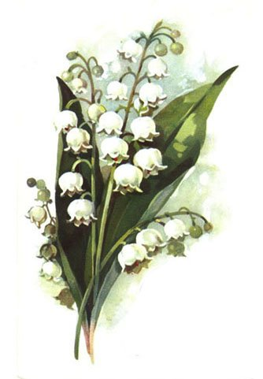**КОНВАЛІЯ В САДУ**

**Мета:*розслабити м’язи і таким чином керувати емоційним станом дитини.***

**Вихователь:** Діти, сідайте зручно і заплющуйте очі. Уявіть собі, що ви в чарівному саду. Отож слухаємо :

«Петрик уранці прийшов у сад і побачив конвалію. Зачарований дивною красою квітки, хлопчик довго стояв перед нею.“Зірву квітку, поставлю в вазу на столі, — подумав Петрик.

— Красиво буде в кімнаті. Він простяг руку.

***(Діти протягують одну руку)***

Щоб зірвати квітку, та враз уявив собі: що ж станеться із садом без конвалії? Затулив долонями квітку.

***(Дітипротягують другу долоньку, накривають уявну квітку)***

І в саду стало похмуро й незатишно. На зелені листки впала сіра тінь, замовкли пташки.

***(Діти нахмурюють брівки , на обличчях сум)***

Петрик відтулив квітку.

***(Забирають долоньки)***

І на деревах знову заграли зелені листочки, знов почувся пташиний спів.

***(Діти посміхаються)***

"Он яка ти, дивовижна квітко, — подумав Петрик. — Хіба ж можна тебезривати й нести до кімнати?"»

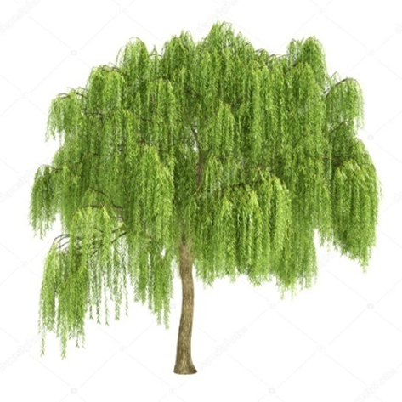**ВЕРБА - МОВ ДІВЧИНА ЗОЛОТОКОСА**

**Мета:*імітаційні вправи, вираження моральних почуттів та окремих рис характеру***

**Вихователь:** Над ставком стоїть плакуча верба, хилила свої зелені віти й дивиться у воду.

***(Діти опускають руки додолу імітуючи віти)***

Вітер дихне — гойдаються віти, мов коси дівочі.

***(Легенько погойдують)***

Біля самого стовбура маленька пташка помостила гніздечко.

***(Показують маленьку пташечку)***

Прокидається вона рано-вранці. Як вилітає зі свого теплого гніздечка, зелені коси тремтять.

***(Опускають руки, потрушують)***

Це верба прислухається до пташиного співу.  
Прийшла осінь. Холодний вітер позолотив гілки.

Дівчина-верба стала золотокоса. А пташки не стало. Куди вона поділася?

***(Діти розводять руками)***

Полетіла в теплий край — далеко-далеко за море.

***(Виконують помахи руками)***

Весною вона прилетить, і верба перестане сумувати.

Знову зазеленіють коси, рано-вранці прокидатиметься щаслива дівчина. І пташка буде щаслива, бо вона вдома, на Батьківщині.

Бо Батьківщина — це найдорожче для нас. Дорожчого за Вітчизну немає нічого**.**

*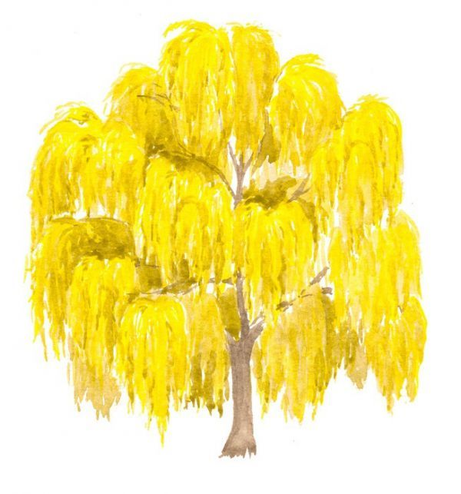****(Діти прикладають руки до серця)***

А зараз дівчина золотокоса сумує.

Тихо над ставком.

Упав золотий листок і попливкудись далеко-далеко. Зітхнула верба.

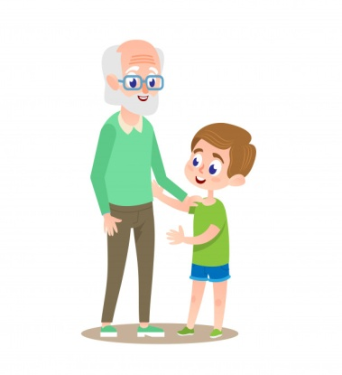**МАЙЖЕ ЧАРІВНА РОЗМОВА**

**Мета:*зняття напруги, заспокоєння дітей, вираження емоційного стану, викликання довіри, підвищення самооцінки.***

**Вихователь:** Діти, сядьте зручно, заплющте очі, слухайте та уявляйте.

***(Спокійним голосом читає )***

«Це було теплого сонячного дня. Все навкруги раділо весні. Квітнули сади, щебетали пташки. У блакитному небі летів журавлиний ключ. Десь весело дзюрчав весняний струмок. А під високою тополею на вулиці стояв маленький хлопчик і плакав. Він не бачив, як квітнуть сади. Він не чув, як щебечуть пташки. Небо здавалось йому не блакитним, а чорним. Журавлиний ключ здавався хлопчикові зразком сльозин. Люди йшли повз маленького хлопчика й не помічали, що він плаче.

Один дідусь побачив хлопчика, підійшов до нього, поклав йому руку на голову.

***(Вихователь підходить до дітей, кладе руку по черзі кожному на голівку і легенько гладить)***

Він довго щось хлопчикові говорив, про щось його розпитував. Хлопчик крізь сльози щось розповідав дідусеві.  
Так вони розмовляли з годину. І от хлопчик усміхнувся

***(Діти посміхаються)***

Він побачив, як навкруги квітнуть сади. Він почув, як весело щебечуть пташки. У блакитному небі перед ним затремтів журавлиний ключ, і хлопчик подумав: а зараз весна! Як то мило та гарно, коли хто осушить сльози на очах іншої людини й пробудить у неї усмішку.

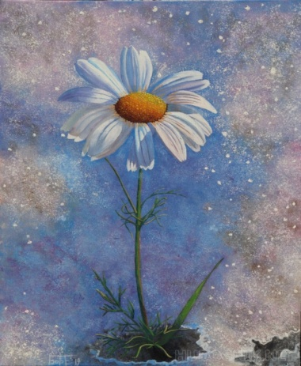**А ВОНА УСМІХАЄТЬСЯ**

**Мета: *розслаблення м’язів, вираження емоційного стану.***

**Вихователь:** Осінній заморозок прийшов ясної місячної ночі. Підійшов до куща троянди, дихнув холодом.

***(Діти дують на уявну квітку)***

Впали на землю рожеві пелюстки.

***( Помахами рук показують опадання листя)***

Скрутилося листячко. Пішов заморозок лугом.

(***Діти ведуть рукою з права на ліво)***

Де пройшов — пожовкла трава. Підійшов до зеленого клена, дихнув — листя пожовтіло.

***(Дують)***

Сів відпочивати під горобиною — листя стало багряне, мов небо на вітряний день при заході сонця.Довго ходив заморозок садками й полями.

***( Ходьба в одну та іншу сторону)***

Забув лише підійти до маленької ромашки. Стоїть вона при дорозі, на тополю дивиться й дивується: чому це листя на ній пожовкло.

***(Діти розводять руками, зводять плечима)***

Зійшло сонце. Пестить своїм промінням білу ромашку. А вона усміхається.

***( Діти широко посміхаються)***

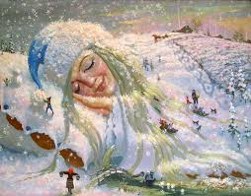**БІЛІ ПОЛОТНА**

**Мета:*вираження уваги та зосередженості, контролювання емоційного стану дітей, розслаблення м’язів, впорядкування психічної і рухової активність дитини, покращення настрою .***

**Вихователь:** Діти, сідайте зручно на подушечки, закривайте очі та слухайте.

Це було восени.

Світили зорі.

Тихо стояв ліс.

Заснули пташки.

Перед самим світанком прийшла до лісу бабуся Морозиха. Принесла білі полотна, розіслала на зеленій траві.

Забіліли галявини, аж посвітлішало в лісі.

Сіра сова думала, що вже ранок, та й заховалася під сучок.

Зачервоніло небо на сході. Зійшло сонечко.

Де ж поділися білі полотна?

Немає. Блищать на траві срібні крапельки роси.

Де ж бере бабуся Морозиха стільки білих полотен?

Чи принесе вона їх і цієї ночі? І хто їх тче — білі полотна?

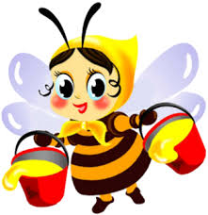**ВРАНЦІ НА ПАСІЦІ**

**Мета*: імітаційні вправи,***

***вираження емоційного стану.***

***(Ведучим обрати найбільш невпевнену в собі дитину***

Був сонячний весняний ранок. З вулика вилетіла бджілка. Покружляла над пасікою та й понеслася вгору.

***(Легенький біг з розведеними руками)***

Дивиться — на землі щось біліє. Спустилася — а то яблуня цвіте.

***(Присідає)***  
Знайшла найпахучішу квітку, сіла на її пелюстки та й п’є солодкий сік.   
Напилася ще й діткам своїм набрала. Знову піднялася, полинула.

***(Легенький біг з розведеними руками)***

Летить над лугом, аж бачить: на зеленому килимі багато золотих сонечок. Спустилася бджілка.

***(Присідає)***

Перед нею — цвіте кульбаба. Квітки великі, пахучі.   
Знайшла бджілка найпахучішу квітку.

Сіла на золоте сонечко. І набрала багато-багато меду.

***(Імітація збирання меду)***

Повернулася бджілка додому.

***(Легенький біг з розведеними руками)***

Віднесла мед у вулик, вилила в мисочки маленькі. Та й до подружки своєї. Розповіла їй про яблуню, про кульбабу. Та й полетіли вони разом.

***(Бере за руки інших дітей, легенький біг)***

А сонце світило над усім світом. Воно гріло і яблуню, і зелений луг, і ставок. І бджоли радісно співали, бо є сонце. І золоті сонечка квітів.

***(Утворюють коло, біг в колі)***

**КВІТКА СОНЦЯ**

**Мета:*розслаблення м’язів, заспокоєння, вираження уваги та зосередженості***

***(Діти сидять на подушечках, руки складені під щокою, очі заплющені).***

Вихователь: на високому стеблі — велика квітка з золотими пелюстками. Вона схожа на сонце. Тому й називають квітку соняшником. Спить уночі соняшник, схиливши золоті пелюстки. Та як тільки сходить ранкова зоря, пелюстки тремтять***.***

***(Діти потягуються)***

То соняшник жде сходу сонця.

Ось уже сонце викотилося з-за обрію.   
Соняшник повертає до нього свою золоту голівку й дивиться, на червоне вогняне коло.

(***Діти повертають голівками вправо)***

Усміхається соняшник до сонця, радіє***.***

***(Посміхаються)***

Вітає його:— Добрий день, сонечку, я так довго чекав тебе!

***(Діти вітаються)***

Сонце піднімається усе вище й вище, пливе по небу.

***(Піднімаються з подушечок)***

І соняшник повертає за ним свою золоту голівку.

***(Повертають вліво голівками)***

Ось воно вже заходить за обрій, і соняшник востаннє усміхається його золотому промінню.

***(Посміхаються)***

Зайшло сонце.

***(Діти опускаються на подушечки)***

Повертає соняшник голівку туди, де завтра зійде сонечко.

***(Повертають голівки)***

Спить золота квітка й сниться їй ранкова зоря.

***(Кладуть долоньки під щоку, заплющують очі)***

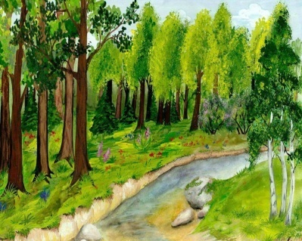**ЛІС ВЕСНОЮ**

**Мета :*заспокоєння, імітаційні вправи, розслаблення м’язів.***

**Вихователь:** Прокинувся ліс після довгого зимового сну.

***(Потягуються)***

Розкрилися бруньки на берестках і ліщині, на липі й клені.

***(Руки вгорі , опускаються через сторони)***

Маленькі ясно-зелені листочки потяглися до теплого сонця. Вони пахучі й липкі — весняні.

(Знову тягнуть руки вгору)

Впаде краплина роси на маленький листочок і тремтить, тремтить.

***(Руки внизу , протрушуються )***

У вітах ще не шелестить. Стиха шумить. То гойдаються гілочки, листочок хоче доторкнутися до листочка, але не може.

***(Знову руки вгорі , легко погойдуються)***

Бринять гілочки, мов чарівна лісова сопілка. Стукає десь по стовбуру дятел, співає вивільга.

***(Стукають пальчиком по долоньці)***

А що це дзвенить у глибині лісу? Йдемо, дослухаючись до тихого дзвінка.

***(Прикладають руку до вуха)***

У глибокому яру бачимо струмок. Це він дзвенить. Виходимо на узлісся — перед нами широке поле.

***(Розводять руками)***

А над полем і над лісом — блакитне весняне небо.

***(Руки вгорі)***

І біла хмаринка.Тільки дуб спить.

***(Долоньки складені біля вуха)***

Чого ж ти чекаєш, дубе?

***(Розведені руки , підняті плечі)***

Мабуть, першої грози. Вона розбудить тебе зі сну

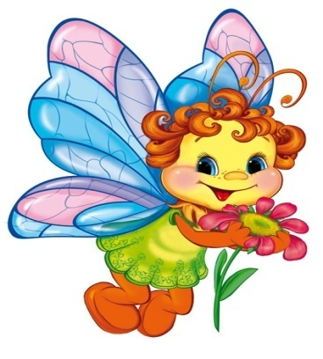**РАНКОВИЙ ВІТЕРЕЦЬ**

**Мета: *розслаблення, заспокоєння, керування емоціями***

**Вихователь:** була тиха літня ніч.

***(Діти сидять на подушечках)***

Усе спало.

(Долоньки складені біля голови)

І вітерець заснув, прилігши під кущем верболозу. Та ось запалала ранкова зірниця. Прокинувся вітерець.

***(Потягуються)***

Вибіг із-за куща. Побіг берегом ставка.

***(Встають, біг навколо подушечок)***

Збудив очеретину.

***(Дують)***

Зашепотіла очеретина, загойдалась.

***(Гойдаються)***

А на очеретині спав метелик. Прокинувся й метелик.

***(Махають крильцями. Потягуються)***

Полетів до села.

***(Махають руками – крильцями)***

Уже й на ранкову зорю займається. Ось уже й сонечко скоро зійде.

***(Руки вгору)***

Прилетів метелик до троянди.

***(Біг, помахи руками)***

Сів на квітку, прокинулась квітка.

***(Сідають на подушечки)***

Поглянула навколо себе, а вже сонечко світить.

***(Оглядаються довкола)***

**ХЛОПЧИК ХОТІВ ПРИГОЛУБИТИ СНІЖИНКУ**

**Мета: *тренування дитячих емоцій вираження емоційного стану, імітаційні вправи***

**Вихователь:** з неба летіла на землю сніжинка. Вона була легка, ніжна, прозора, мов пушинка.

І красива, мов зірка.

***(Руки вгорі похитуються і поволі опускаються додолу і знову підносяться угору.)***

На землі стояв хлопчик.

Він бачив, як падає сніжинка.

Хлопчик думав: ось впаде комусь під ноги, і її затопчуть.

***(Діти плавно опускають руки, показують на землю.)***

Ні, не треба падати сніжинці на землю.

***(Хитають пальчиками, кивають голівками.)***

Не треба її затоптувати.

***(Легенько тупотять.)***

Хлопчик простяг долоню.

***(Простягають повільно долоньки.)***

Він захотів приголубити сніжинку.

***(Притискають руки до грудей)***

А вона впала на теплу, добру руку хлопчика й розтала.

***(Діти закривають обличчя руками.)***

Хлопчик з жалем дивиться на руку.

На долоні блищить крапелька, мов сльозинка.

***(Дивляться на долоньки.)***

**ІНТЕГРОВАНЕ ЗАНЯТТЯ ЗА КАЗКАМИ В.СУХОМЛИНСЬКОГО**

**«ЗУСТРІЧ З КАЗКОЮ»**

**Освітня лінія «Мовлення дитини»**

* Закріпити знання про народну казку;
* Довести до розуміння дітей поняття авторської казки;
* У доступній формі ознайомити з життям і творчістю видатного педагога В. Сухомлинського, його програмовими казками та казками поза програмою;
* Активізувати дитяче мовлення назвами казок, піснями, чистомовками;
* Розвивати артикуляційний апарат дітей
* Ввести в активне мовлення дітей іменники «віхола»,
* «хурделиця», «заметіль»

**Освітня лінія «Дитина у природному довкіллі»**

* Уточнити уявлення про зимуючих тварин (лисиця, заєць) про характерні особливості зовнішнього вигляду, пристосування до певного середовища (харчування звірів взимку)
* Закріпити з дітьми характерні ознаки зими, зміни в рослинному та тваринному світі (холодно, морозно, земля вкрита снігом, ріки взялися кригою, тварини ховаються від холоду, дерева одягають
* білі шапки і сплять аж до весни).
* Наголосити на значенні води у природі та житті людини.

**Освітня лінія «Дитина в соціумі»**

* формування у дітей навичок соціально визнаної поведінки, вміння орієнтуватись у світі взаємин;
* формування готовності співпереживати та співчувати та допомагати іншим.
* Освітня лінія «Дитина в сенсорно-пізнавальному просторі
* Вчити розуміти та розрізняти частини доби (день, ніч)
* Розуміти просторові відношення: над, під, на, за, поруч, високо, низько. Рахувати у межах трьох у прямому порядку.
* розвиток відчуттів і сприймань дітей

**Освітня лінія «Гра дитини»**

* Продовжувати розвивати інтерес до ігор - драматизацій
* Передавати яскравість ролі за допомогою жестів міміки
* Розвивати акторські здібності дітей, вміння емоційно відтворювати характер персонажів
* Розвивати інтерес до дидактичних ігор

**Освітня лінія «Дитина у світі культури»**

* Прищеплення дітям навичок малювання;
* Ознайомлювати із нетрадиційними способами малювання;
* Формування стійкого інтересу до занять образотворчої діяльності;
* Розвитку самостійності, творчих проявів;
* виховання ініціативи, охайності, уваги та старанності.

**Обладнання:**

* портрет В. О. Сухомлинського,
* леп-бук«Казковий світ В. Сухомлинського»,
* пакетики із сніжинками,
* прищіпки,
* фарби,
* аркуш паперу,
* квачі,
* листки капусти,
* маски звірят

**Види діяльності на занятті:**

* Психогімнастика
* Заучування чистомовки
* Театралізована діяльність
* Дидактична гра
* Рухлива гра
* Вправа на дихання
* Спів
* Малювання не традиційними способами
* Сенсорна вправа з прищіпками
* Сенсорна вправа з горобинками.

**Попередня робота:**

* читання казок В. Сухомлинського, бесіда за змістом;
* виготовлення оформлення для заняття;
* виготовлення леп-буку «Казковий світ В. Сухомлинського»;
* розучування пісеньки
* розучування гри
* розбір та заучування ролей
* художнє слово
* опрацювання матеріалів «Досвід В. Сухомлинського і його використання у ЗДО»

**Дидактичний матеріал**

* виготовлення леп-буку;
* виготовлення дидактичних ігор ;
* виготовлення театралізованих ігор;
* створення рухливих ігор за заняттями В. Сухомлинського;
* розробка сценаріїв для театралізації казок В. Сухомлинського;
* виготовлення папки - розкладки;
* виготовлення ілюстрацій до казок В. Сухомлинського;
* розробка психогімнастики.

**ХІД ЗАНЯТТЯ**

***(діти під музику заходять у групу )***

**Привітання**

**Вихователь:** доброго дня, мої малята! Погляньте скільки гостей завітало до нас у гості. А для того, щоб день вдався гарним потрібно побажати людям: «Доброго дня». Тож давайте привітаємось до наших гостей:

Встаньте, дітки, всі рівненько,

Посміхніться всі гарненько.

Посміхніться всі до мене,

Посміхніться і до себе.

Посміхніться до гостей.

Привітайтесь: добрий день!

Хай гарно розпочнеться новий день!

**Вихователь:** сьогодні в нас буде незвичайне заняття, а мандрівка казками. Скажіть мені, будь ласка, а ви любите казки? Так, і я це чудово знаю. Тож вмощуйтесь зручненько і слухайте уважненько. Ми з вами вже знаємо дуже багато казок. А які казки є вашими улюбленими?

***(Відповіді дітей)***

Це діти - народні казки. А ось у мене є чарівна книга. Тут живуть казочки, які написав для вас один дуже хороший чоловік. Він працював вчителем у школі і над усе любив дітей. А діти, як відомо, люблять казки, тож чоловік вирішив писати казки для малечі. І вчив діточок за допомогою казок. А ще - діти самі складали казки і розповідали їх вчителеві. Звали цього чоловіка - Василь Сухомлинський. Він написав дуже багато казочок. І сьогодні ми з вами помандруємо сторінками цих казок.

***( Звучить музика )***

Ой, а що це за такі дивні звуки?

Мені здається, що це так тихенько падають сніжинки і витанцьовують у дивному таночку. А давайте і ми на хвилинку перетворимось на сніжинок.

**Психогімнастика за казкою: ХЛОПЧИК ХОТІВ ПРИГОЛУБИТИ СНІЖИНКУ**

**Вихователь:** з неба летіла на землю сніжинка. Вона була легка, ніжна, прозора, мов пушинка. І красива, мов зірка.

***(Руки вгорі похитуються і поволі опускаються додолу і знову підносяться угору.)***

На землі стояв хлопчик. Він бачив, як падає сніжинка. Хлопчик думав: ось впаде комусь під ноги, і її затопчуть.

***(Діти плавно опускають руки, показують на землю)***

Ні, не треба падати сніжинці на землю.

***(Хитають пальчиками, кивають голівками)***

Не треба її затоптувати.

***(Легенько тупотять.)***

Хлопчик простяг долоню.

***(Простягають повільно долоньки )***

Він захотів приголубити сніжинку.

***(Притискають руки до грудей)***

А вона впала на теплу, добру руку хлопчика й розтала.

***(Діти закривають обличчя руками)***

Хлопчик з жалем дивиться на руку. На долоні блищить крапелька, мов сльозинка.

***(Дивляться на долоньки)***

**Вихователь:** діти, що трапилось із сніжинкою?

**Діти:** вона розтанула

**Вихователь:** а чому розтанула сніжинка?

**Діти:** бо долоньки хлопчика були теплими.

**Вихователь:** а на що перетворилась сніжинка?

**Діти:** на крапельки води.

**Вихователь:** як ви вважаєте, як стало сніжинці весело чи сумно? Гляньте на сніжинку. Яка вона?

**Діти:** здивована, сумна, розгублена.

**Вихователь:** мабуть засумувала, адже вона була такою гарною. Але не сумуй, Сніжинко. Адже у краплинці води ти стала дуже корисною. У нас в приміщенні тепло і погляньте скільки сніжинок розтануло і перетворилось на такі корисні крапельки, які упали на землю.

**ГРА «ДЛЯ ЧОГО НАМ ВОДА»**

***( Вихователь розкидає крапельки на яких зображено призначення води )***

**Вихователь:** підійміть кожен краплиночку і розкажіть для чого нам водичка.

***(Діти піднімають краплинки із зображенням і розповідають. )***

**Вихователь:** молодці, діти! Але краплинка наша сумна. Хоч я, мабуть, знаю як ми можемо їй допомогти. Давайте ми візьмемо кожен прищіпки і прикрасимо краплинку.

***(Діти прикріплюють прищіпки)***

**Вихователь:** гляньте. Наша краплиночка стала гарною і знову схожа на сніжинку. А яка вона?

**Діти:** весела, усміхнена, красива.

**Вихователь:** але ж зима уже закінчується. І незабаром усе навколо розтане. Як же зберегти на оцю красу? А давайте звернемось до нашої чарівної книги казок. Може вона нам підкаже, що робити. Нумо разом:

**Діти:** раз, два, три! Казко двері відчини!

***( Вихователь відкриває книгу)***

**Вихователь:** відкривається наша чарівна книга казок. І що ж ми бачимо?

**Діти:** зима.

**Вихователь:** молодці! Так це ж і є підказка. Нам потрібно запросити у гості білосніжну Зимоньку. Може Вона нам допоможе. Покличемо Зиму? Нумо разом!

**Діти:** Зимонько! Зимонько! Не чує.

**Вихователь:** А може вона нас не розуміє? Нумо чистомовкою:

**Чистомовка.**

Ма - ма - ма - прийде до нас зима.

Ме - ме - ме - холодом подме,

нем - нем - нем - глибоко вдихнем,

ем - ем - ем - пісеньку почнем.

***ПІСНЯ ПРО ЗИМУ***

**ВПРАВА НА ДИХАННЯ**

**(Пакетики в яких засипано сніжиночки)**

**Вихователь:** гляньте, діти, сніжиночки прилетіли, а зими все немає. Нумо, візьміть кожен пакетика та подуємо, що є сили.

***(Діти дують під музику: спокійну, віхоли, заметілі)***

**Вихователь:** ой яка завірюха, ану ще раз.

***(Діти дмухають під музику)***

А це вже віхола.

***( Діти дмухають під музику)***

А це заметіль.

***(Виходить Зима, крутиться)***

**Вихователь:** дорога білим стелиться. І краю їй нема. Сніжок мете метелиця. Прийди до нас Зима.

**Зима:** чую, чую кличете мене. Що трапилось у Вас, мої любі?

**Вихователь:** у нас сніжинки розтанули і перетворились на краплинки. А вони такі гарненькі були. Допоможи нам, Зимонько.

**Зима:** не хвилюйтесь любі, діти. Я обов’язково допоможу Вам, але для цього Ви повинні переконати мене, що знаєте зимові казочки.

**Вихователь:** що ж нам потрібно робити, Зимонько?

**Зима**: для виконання завдань у пригоді Вам стане ваша «Чарівна книга казок» . Ви готові ?

**Діти:** так!

**Зима:** ну, що ж, уперед! Підказку ви знайдете у Чарівній книзі казок . А коли виконаєте усі завдання, то отримаєте відповідь.

**Вихователь:** дякуємо тобі, Зимонько! Я вважаю, що діти наші розумні та кмітливі і обов’язково справляться із усіма завданнями.

**Вихователь:** і так, знову відкриваємо Книгу. Що ж ми бачимо?

**Діти:** зайчик

**Вихователь:** а ми ж знаємо дуже багато казочок про зайчика. Ану відгадайте що це за казочка за силуетами.

**Вихователь викладає силуети: Зайчик, Горобина, Вітер)**

**Діти:** «Зайчик і горобина»

**Вихователь:** один, два, три. Диво казочко, оживи!

**РУХЛИВА ГРА**

***(Звучить музика, діти стоять у колі, виходить Зайчик і Горобина)***

***Вихователь:*** засипало снігом землю.

***( Діти плавно гойдають руками)***

Нема чого їсти зайчикові. Побачив зайчик червоні ягоди на горобині.

Бігає навколо дерева, а ягоди — високо.

***(Зайчик бігає навколо горобини)***

Просить зайчик: «дай мені, Горобино, одне гроно ягідок».

***Вихователь:*** а Горобина й каже:

***Горобина:*** «попроси вітра, він і відірве».

***Вихователь:*** Попросив зайчик вітра. ***(Зайчик біжить до будь-кого з дітей, бере за руку, виводить в коло)***

Вихователь: Прилетів вітер, гойдає, трусить горобину.

***(Діти трусять горобину).***

Відірвалося гроно червоних ягід, упало на сніг.

***(Діти присідають)***

Їсть зайчик ягоди

***(збирають ягідки),***

дякує вітрові.

***(Підбігають один до одного, обіймаються)***

***( Знову звучить казкова музика)***

***ІНСЦЕНІЗАЦІЯ***

**Вихователь:** холодно взимку Зайчикові. Вибіг він на узлісся, а вже ніч настала. Мороз тріщить, сніг проти Місяця блищить, холодний вітрець з яру повіває. Сів Зайчик під кущем, простяг лапки до Місяця, просить:

**Зайчик:** Місяцю, любий, погрій мене своїми променями, бо довго ще Сонечка чекати.

**Вихователь:** шкода стало Місяцеві Зайчика, він і говорить:

**Місяць:** іди полем, полем, я тобі дорогу освітлю, прямуй до великого стогу соломи.

**Вихователь:** попрямував Зайчик до стогу соломи, зарився в стіг, виглядає, усміхається до Місяця

**Зайчик:** спасибі, любий Місяцю, тепер твої промені теплі-теплі.

**Вихователь:** та коли йшов то що залишав він на снігу ?

**Діти:** сліди

**Вихователь:** то що ж це за казочка?

**Діти:** « Лисиччин хвіст»

**Вихователь:** один, два, три

Диво казочко, оживи!

**Вихователь:** побачив малий Зайко лисячий хвіст. І здивувався: рудий, довгий, пухнастий. От і питає:

**Зайко:** Лиско, навіщо тобі такий довгий хвіст?

**Лиска:** сліди замітати. Ось украду я курочку, люди женуться , от - от спіймають. А я біжу по снігу сліди замітаю. Люди й не знають куди я побігла.

Приходить Зайко до матері і просить:

**Зайко:** мамо, зроби мені з конопель такий хвіст, як у Лиски. Хочу сліди замітати. Хочу, щоб люди не знали, куди я побіг.

**Вихователь:** мати й каже

**Зайчиха:** дурненький ти, Зайку. Тобі не тільки тікати треба, а вміти будь-кого перехитрити. Побачиш людину з рушницею - то мисливець. Зачаїсь і сиди тихенько. Він і не побачить тебе. Твій хвіст це твоя голова.

**Вихователь:** і погладила мама Зайчика синочка лапкою по голові.

**Зима:** молодці, діти! Я побачила, що ви знаєте дуже багато казок, і саме зимових . Тому, я відкрию Вам секрет, як зберегти красу сніжинок. Їх потрібно - намалювати. А коли будете дивитись на свій малюнок, то завжди будете згадувати мене. А зараз мені час прощатись з Вами. Адже сьогодні останній день у який мені ще дозволено гуляти по землі. Завтра вже прийде моя наступниця - Весна. Тож прощавайте, діти! До наступного року!

**Діти:** до побачення!

**Вихователь:** ну, що йдемо малювати? А чим ми зазвичай малюємо?

**Діти:** олівці, пензлі, фарби.

**Вихователь:** а от сьогодні ми будемо творити зимовий пейзаж дуже незвичним способом. Для роботи нам будуть потрібні: великий аркуш паперу, голуба фарба, прищіпка, шматок вати і, найцікавіше, капустяний листок.

**ПОЯСНЕННЯ ПОСЛІДОВНОСТІ РОБОТИ**

**Вихователь:** Я буду наносити фарбу на капустяні листки, а ви прикладете ці листочки до аркуша так, щоб відбилась фарба. Ну що, приступаємо до роботи?

**ПІДСУМОК ЗАНЯТТЯ**

**Вихователь:** Погляньте, який гарний пейзаж ми з вами зобразили.

Сподобалась вам наша мандрівка казками В. Сухомлинського? Ви, діти, сьогодні

усі молодці. Дуже гарно працювали та перенесли нас усіх у казку. Казковий світ В. Сухомлинського дуже різноманітний і ми з вами будемо продовжувати знайомитись з його чудовими казками. А на сьогодні наше заняття закінчене.

Давайте попрощаємось з усіма

- До побачення!

**СПИСОК ВИКОРИСТАНОЇ ЛІТЕРАТУРИ**

1. Осіпова А.А. Загальна психокорекція. Навчальний посібник. М. : Сфера, 2002.

2. Чистякова М.І. Психогімнастика. / Ред. М.І. Буянова. М. : Просвіта. 1990. 128 с.

3.Психогімнастика. Старший дошкільний вік / Упоряд. О. А. Атемасова. — Х.: Вид-во «Ранок», 2010. —160 с. — (Дошкільному психологу).

4.Сухомлинський В. О. Серце віддаю дітям / В. О. Сухомлинський // Вибрані твори : в 5 т. – Т. 3. – К. : Рад. шк., 1977. – С. 7–279.

5.Сухомлинський В. О. Проблеми виховання всебічно розвиненої особистості / В. О. Сухомлинський // Вибрані твори : в 5 т. – Т. 1. – К. : Рад. шк., 1977. – С. 55–209.

6.Мала Сторінка. Вірші для дітей, казки, оповідання, ігри, виховання та інше [Електронний ресурс] / Мала Сторінка. – 2009. – Режим доступу до ресурсу: https://mala.storinka.org/.